УДК 620.9: 658.011.56

ОПТИМИЗАЦИЯ ИНТЕЛЛЕКТУАЛЬНЫХ СИСТЕМ УЧЕТА ДЛЯ СНИЖЕНИЯ НЕТЕХНИЧЕСКИХ ПОТЕРЬ И УЛУЧШЕНИЯ ОПЕРАЦИИ УЧЕТА ПОТРЕБЛЕНИЯ В ЭЛЕКТРОЭНЕРГЕТИЧЕСКОМ СЕКТОРЕ

Сахабутдинов Азат Айдарович
ФГБОУ ВО «КГЭУ», г. Казань, Россия
sakhabutdinov.azat@mail.ru

Один из ключей к повышению качества электроснабжения - точность учета потребления. В настоящее время в основе этой задачи лежит разработка датчиков, устройств и систем учета электроэнергии. В этой статье предлагается оптимальное решение, основанное на выявлении и минимизации ошибок измерения для повышения точности показаний электроэнергии и снижения потерь электроэнергии и связанных с этим затрат. В связи с этим была разработана математическая модель и предложен конкретный алгоритм решения упомянутой проблемы.
Ключевые слова: АИИС КУЭ, smart grid, датчики электричества, прибор учета, учет электроэнергии, оптимизация.

OPTIMIZATION OF SMART METERING SYSTEMS TO REDUCE
NON-TECHNICAL LOSSES AND IMPROVE CONSUMPTION METERING OPERATIONS IN THE POWER SECTOR

Sakhabutdinov Azat Aydarovich

One of the keys of enhancing the quality of electric power supply resides in the accuracy of the consumption metering. Nowadays development of the sensors, devices and systems for electricity metering offers the basis for this service. In this paper is proposed and discussed an optimal solution based on the identification and minimizing the measurement errors for increasing the electricity readings accuracy and lowering the electricity losses and related costs. In this regard, a mathematical model was developed and a particular algorithm for the mentioned problem is proposed.
Keywords: EPFA AMIS, smart grid, electricity sensor, metering device, electricity consumption measuring, optimization.

В этой статье предлагается разработка решения, которое позволяет повысить точность показаний потребления энергии и косвенно снизить технологические затраты и повысить качество обслуживания потребителей за счет максимально справедливого выставления счетов и раннего обнаружения проблемы, связанные с качеством обслуживания или качеством поставляемой электроэнергии.
Анализ потребления электроэнергии для различных типов потребителей важен для операторов по распределению электроэнергии для принятия оптимальных решений по оперативному управлению и сокращению внебиржевых затрат, нацеленных на несколько точек вмешательства, таких как: выявление несанкционированных хищений электроэнергии и улучшения качества поставленной электроэнергии [1,2].
Для внедрения современной системы распределения электроэнергии необходимо заменить классические счетчики на интеллектуальные счетчики, которые будут установлены в каждом узле сети для регистрации потребления энергии и передачи его в реальном времени оператору сети [3].

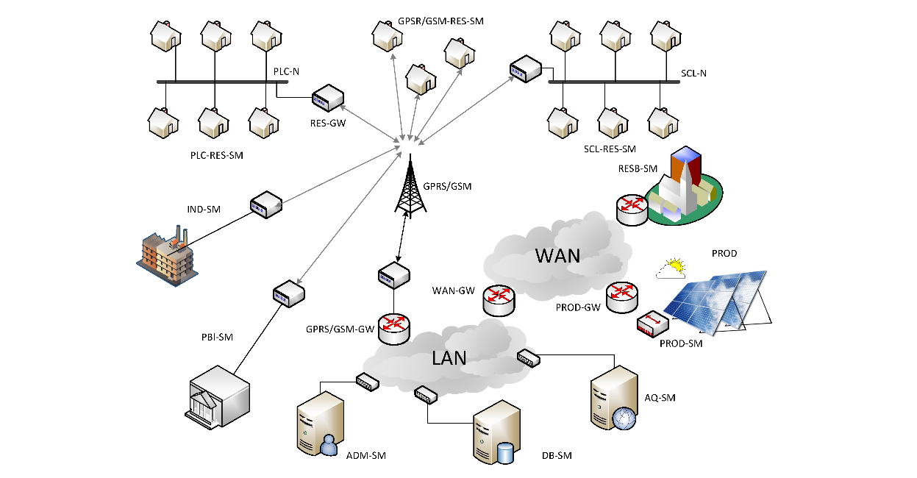

Рис. 1. Типовая структура системы интеллектуального учета электроэнергии.

Интеллектуальные счетчики электроэнергии предлагают ряд преимуществ как распределителю, поставщику, так и потребителю электроэнергии, которые кратко изложены в Таблице 1.

Таблица 1
Преимущества внедрения интеллектуального учета.

Оператор по распределению электроэнергии | Поставщик электроэнергии | Потребитель электроэнергии
Точное измерение потребления электроэнергии | Доступ к записанным данным в реальном времени | Визуализация кривой почасовой нагрузки
Уведомление о различных событиях в режиме реального времени | Уменьшение количества ошибок при выставлении счетов | Ежемесячная оплата
Точный внебиржевой прогноз | Точный прогноз спроса на электроэнергию на следующий день | Оценка и улучшение потребления электроэнергии
В статье предполагается разработать оптимизационное решение для выявления узлов в системе распределения электроэнергии, в которых потребляемая энергия учитывается неправильно. В этом смысле цель состоит в том, чтобы разработать и решить модель оптимизации, которая состоит из: интеллектуальных счетчиков, шлюзов и поддержки физического питания, которая используется в качестве среды связи [4]. Предложенная итоговая модель оптимизации задается функцией стоимости:

при условии:

где:
n - количество трансформационных станций;
m - количество потребителей с территории j-й ТП;
k - общее количество потребителей из анализируемой области потребления;
M_{p} (ϵ_{r}) - точность функции измерения, выраженная как зависимость переменной вектора оптимизации ϵ_{r};
V_{p} (Δ_{u}) - сбой питания, член, выраженный как зависимость переменной вектора оптимизации Δ_{u};
ERP_{p} (β_{W}) - разница между измеренной электроэнергией и зарегистрированной в базе данных, член, выраженный как зависимость переменной вектора оптимизации β_{W};
ED_{WhVARh} (τ_{Wr}) - разница в энергии между реактивной и активной мощностью.
k_{i} - коэффициент, определенный на основании предыдущего опыта;
c_{i} - коэффициент, характеризующий степень подключения узла i (подключен или отключен);
ϵ_{ri} - описывает погрешность измерения электросчетчика от −0,5% до + 0,5% для бытовых потребителей;
ϵ_{SMCi} - представляет собой значение, указанное классом точности интеллектуального счетчика;
W_{i} - узел i измерял энергию;
ΔE_{Tj} - расчетные технические потери энергии;
W_{s} - электроэнергия, измеренная общим счетчиком электроэнергии от трансформаторной станции;
α_{Δu} - коэффициент, определяемый ошибкой регистрации падения напряжения на каждом узле;
- представляет собой расчет падения напряжения в электрическом соединении для каждого узла;
P_{i} - активная мощность потребителя, относящаяся к узлу i;
R_{i} - электрическое сопротивление электрического соединения, соответствующего потребителю i;
X_{i} - электрическое реактивное сопротивление, соответствующее подключению каждого узла в отдельности;
Q_{i} - реактивная энергия, регистрируемая каждым измерителем мощности;
U_{n} - номинальное напряжение;
β_{Wi} - коэффициент ошибки передачи данных между телекоммуникационной системой и системой хранения данных; W_{i} (t) - активная энергия, зарегистрированная в узле i в момент времени t; W_{isap} (t) - энергия, зарегистрированная в базе данных биллинговой информационной системы, о которой сообщается в момент времени t;
τ_{Wri} - коэффициент погрешности, разница между активной энергией и реактивной индуктивной энергией в анализируемом интервале времени T.
W_{ir} - потребляемая реактивная энергия, считываемая в момент времени t.
Проблема оптимизации была смоделирована, исходя из возможностей и множества данных, предлагаемых системами удаленного чтения, реализованными до сих пор. Предлагаемая цель - отслеживать в реальном времени записи о потреблении энергии от каждого узла, сравнивая их с общими записями группы измерений.

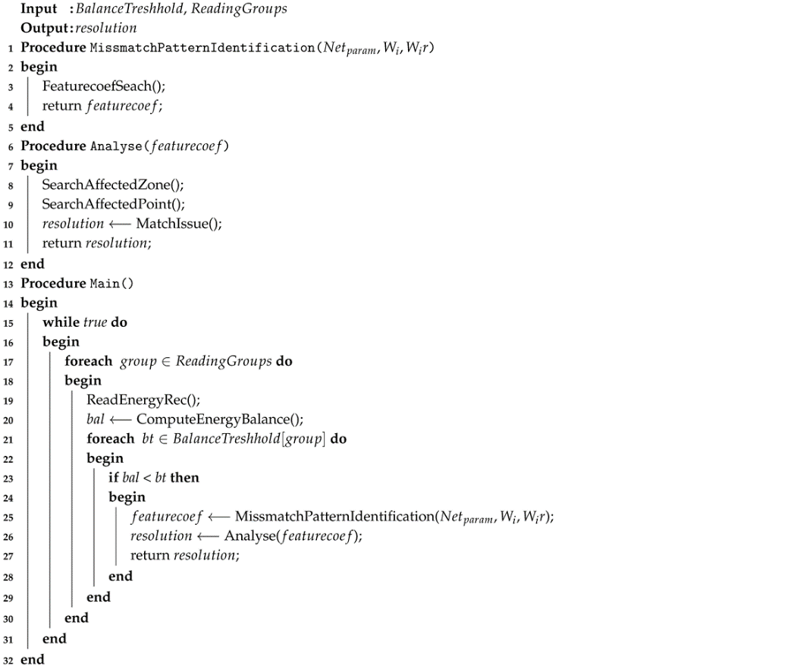

Рис. 2. Алгоритм для обеспечения согласованности записей интеллектуальных счетчиков.
В настоящее время идентификация и корректировка внебиржевых производств выполняется путем ручного анализа, заключающегося в различиях между энергией, доставленной потребителю, и введенной идентификацией [5]. Эта процедура, основанная на выявлении несоответствий в энергетическом балансе, указывает на наличие ошибок измерения, которые необходимо исследовать и идентифицировать индивидуально и вручную. Эта процедура требует больших затрат и времени, а также доставляет неудобства для потребителей [6]. Для устранения этих недостатков предлагается алгоритм, который на основе данных, предоставляемых системой интеллектуального учета и модели потребления, будет определять узлы, в которых зарегистрированы проблемы с потреблением или записью энергии [7].
Концептуальная структура предлагаемого решения представлена на рис. 2.
В данной статье предлагается новый алгоритм выявления мест со значительными нетехническими потерями в распределительной сети, проявляющимися в виде неправильно учтенной электроэнергии. Предлагаемое в этой статье решение, начинается с алгоритма оптимизации, который определяет узлы с потерями энергии через систему интеллектуального учета. Предлагаемая модель включает в себя многокритериальные аспекты, связанные с техническими ошибками измерений и нетехническими инцидентами, возникающими в результате изменения режима работы измерительных систем с целью правильного учета потребленной электроэнергии.

Источники

1. Alonso, M.; Amaris, H.; Alcala, D.; Florez, D.M. Smart Sensors for Smart Grid Reliability. Sensors 2020, 20, 2187.
2. Lee, S.; Choi, D.H. Energy Management of Smart Home with Home Appliances, Energy Storage System and Electric Vehicle: A Hierarchical Deep Reinforcement Learning Approach. Sensors 2020, 20, 2157.
3. Данилов М.И., Романенко И.Г. Оперативный расчет потерь электроэнергии в сети с неизвестными параметрами в АИИС КУЭ. Известия высших учебных заведений. ПРОБЛЕМЫ ЭНЕРГЕТИКИ. 2020;22(5):116-127. https://doi.org/10.30724/1998-9903-2020-22-5-116-127.
4. Капанский А.А. Методы решения задач оценки и прогнозирования энергетической эффективности. Вестник КГЭУ. Том 11 №2 (42) 2019:103-115.
5. Lee, S.; Choi, D.H. Energy Management of Smart Home with Home Appliances, Energy Storage System and Electric Vehicle: A Hierarchical Deep Reinforcement Learning Approach. Sensors 2020, 20, 2157.
6. Gans, W.; Alberini, A.; Longo, A. Smart meter devices and the effect of feedback on residential electricity consumption: Evidence from a natural experiment in Northern Ireland. Energy Econ. 2013, 36, 729–743.
7. Grigoras, G.; Neagu, B.C. Smart Meter Data-Based Three-Stage Algorithm to Calculate Power and Energy Losses in Low Voltage Distribution Networks. Energies 2019, 12, 3008.

